Registrační číslo projektu: CZ.1.07/1.1.38/02.0025
Název projektu: Modernizace výuky na ZŠ Slušovice, Fryšták, Kašava a Velehrad
Tento projekt je spolufinancován z Evropského sociálního fondu a státního rozpočtu České republiky.

Vlastnosti kapalin

NÁZEV

FY_045_Mechanické vlastnosti kapalin_Vlastnosti kapalin

Autor: Mgr. Barbora Pivodová

Škola: Základní škola Slušovice, okres Zlín, příspěvková organizace

Anotace:

- Pracovní list je určen pro individuální práci žáků v předmětu fyzika
pro 7. ročník a pro práci s projektorem a počítačem.
- Materiál rozvíjí a prověřuje znalosti žáků o učivu vlastnosti kapalin.
- Je určen k vyvozování pojmů a procvičování slovních úloh.
- Materiál vznikal ze zápisů a příprav autorky.
- Vznikl jako doplňující materiál k učebnici: KOLÁŘOVÁ, Růžena. Fyzika pro
7. ročník základní školy. 1. vydání. Praha: Prometheus, 2002.222 s. ISBN 80-7196-119-1.

Téma: Vlastnosti kapalin

Robert Brown, zjistil, že látky teda i kapaliny se skládají z částic, které
jsou v neustálém a neuspořádaném pohybu.

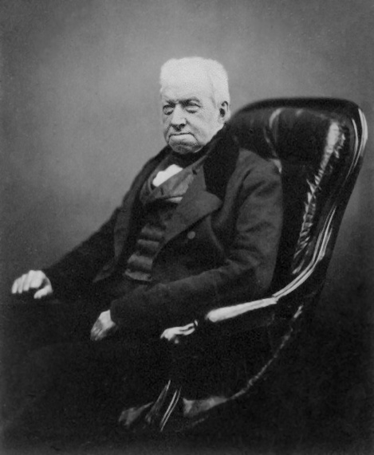 Obr. 1

1. Označte správnou odpověď:

Kapaliny jsou: a) tekuté
b) v klidu se ustálí hladina ve vodorovné rovině
c) téměř nestlačitelné
d) rozpínavé
e) dělitelné
f) nemají stálý tvar

2. Uveďte: Proč je kapalina tekutá:

3. Označte, zda kapaliny zachovávají svůj objem:

ANO NE

4. Uveďte, proč je hladina kapaliny v klidu vodorovná:

5. Příklad číslo: 1

Jak velikou gravitační silou působí Země na kapalinu o hmotnosti 9,5 kg.

6. Příklad číslo: 2

Urči hmotnost vody o objemu 2 l.
Obr. 2

7. Příklad číslo: 3

Urči objem etanolu, jestliže hmotnost je 2,4 kg. (hustota etanolu je 789 $\frac{\text{kg}}{m^{3}}$)
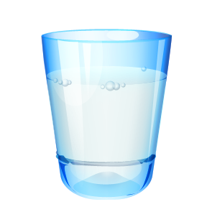Obr. 3

8. Převeďte

a) 0,5 m³= dm³ b) 2 l = ml

c) 4,5 l = dl d) 5 cm³ = ml

e) 16 l = cl f) 0,2 hl = l

g) 7 l = dm³ h) 4,2 dm³ = cm³

9. Označte pořadí, na která z objemu vody bude působit největší
gravitační síla.

40 m³

0, 005 m³

300 ml

0,7 hl

10. Přiřaďte, označení fyzikální veličiny

1. Hmotnost A) Fg

2. Hustota B) V

3. Objem C) m

4. Gravitační síla D) ρ

5. Gravitační zrychlení E) g

Řešení:

1. Všechny jsou správné, jenom za d je nesprávné

2. Částice kapalin se mohou snadno po sobě posunovat
3. ANO
4. Na částice kapaliny působí gravitační síla a částice se posouvají na místa položená níže.

5. Příklad č. 1 6. Příklad č. 2

m = 9,5 kg V= 2 l= 2 dm³= 0,002m³
g = 10 $\frac{N}{\text{kg}}$ ρ = 1000 $\frac{\text{kg}}{m^{3}}$
Fg= ? (N) m= ? (kg)

Fg= m·g m= V·ρ
Fg= 9,5 kg·10$\frac{N}{\text{kg}}$ m= 0,002m³·1000$\frac{\text{kg}}{m^{3}}$
m= 2 kg
Fg= 95 N

7. Příklad č. 3 8. a) 500 dm³; b) 2000 ml
c) 45 dl; d) 5 ml; e) 1600 cl
m = 2,4 kg f) 20 l; g) 7 dm³; h) 4200 cm³
ρ = 789 $\frac{\text{kg}}{m^{3}}$
V= ? (m³)
V = m:ρ
V= 2,4 kg:789 $\frac{\text{kg}}{m^{3}}$
V= 0,003 m³ 10.
1C; 2E; 3B; 4A; 5 D;

9. 1. 0,04 l
2. 0,7 hl
3. 500 cl
4. 300 ml

Informace k pracovnímu listu:

Pracovní list vypracovala: Mgr. Barbora Pivodová

Obr. 1 Soubor: Robert Brown (botanist).jpg. In: Wikipedia: the free encyclopedia [online]. San Francisco (CA): Wikimedia Foundation, 2001-, 18. 6.2012
[cit.2013-02-25].Dostupné http://cs.wikipedia.org/wiki/Soubor:Robert_Brown_%28botanist%29.jpg

Obr. 2; Obr. 3 - Kliparty office microsoft.com

